淡江時報 第 1191 期
呂東武當選美國國家運動科學院院士
校友動態
土木系友，臺灣大學醫學工程系教授呂東武，榮獲美國國家運動科學院院士（Fellow, National Academy of Kinesiology)，之前臺灣獲此國際榮耀只有3人，呂東武為非體育運動科系學位獲此殊榮的第1人，9月26至28日參加院士會議及新院士頒贈典禮。呂東武感謝獲得國際頂尖學術機構的肯定與表彰，他已發表超過210篇相關學術研究期刊。

美國國家運動科學院創立於1926年，主導美國體育與運動科學領域，為最高學術與教育的殿堂，獲獎學者將終身享有院士頭銜，成為全球體育與運動科學領域的標竿人物。

本校土木系畢業後，呂東武考取交通大學機械工程系獲碩士學位，再考取教育部公費留考，赴英國留學，獲牛津大學工程科學博士。畢業後於牛津骨科工程中心擔任研究院士，回國後先在中國醫藥大學任教，後轉任臺大醫工系，至今25年。曾任臺大身心障礙者輔具工程研究中心主任，今年剛卸任醫工系主任。

呂東武現任臺大健康科學與生活研究中心主任，也擔任國家運動科學中心董事，帶動產業發展，提升國人健康，促進國際健康學術交流合作。他研究人體動作分析，骨骼、肌肉與神經系統的力學，專長在骨科生物力學、動作與步態分析、復建工程、運動生物力學與影像生物力學。他表示，美國相當重視運動科學研究，在全世界奧運等重要比賽項目拿獎最多，皆由美國國家運動科學院主導運動研究及教育方針。他擔任院士後，將每年參加院士會議，協助規劃。

研究太極多年，呂東武分析，西方醫學之父說走路是最好的醫藥，惟有一個缺點，那就是文獻顯示走路姿勢不正確時，足部落地瞬間衝擊力過大，反而造成退化性膝關節炎，每天行走重複性衝擊對軟骨傷害大。他建議，走路時兩腳替換，類似太極陰陽概念，呼籲用太極精神行走，落地就能平順，應秉持「頂頭懸，沉肩垂肘，身體中正」，可以保護軟骨、維持平衡。（文／舒宜萍）
2024/10/06

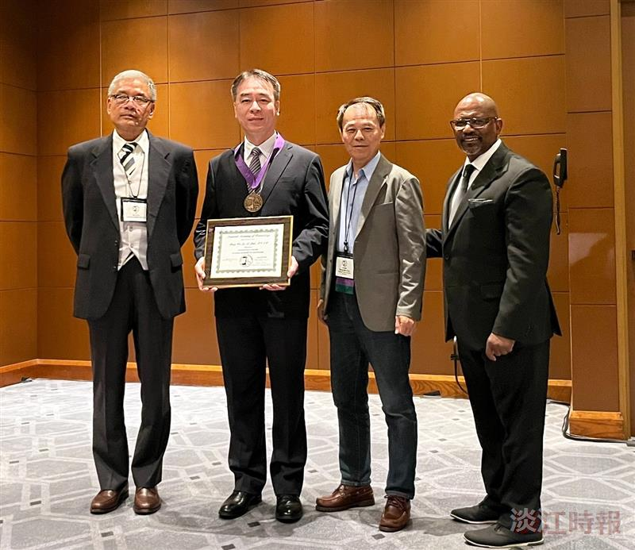
土木系校友，台灣大學醫學工程系教授呂東武（左2），獲選美國國家運動科學院院士，赴美參加院士會議並領證。（圖／呂東武提供）

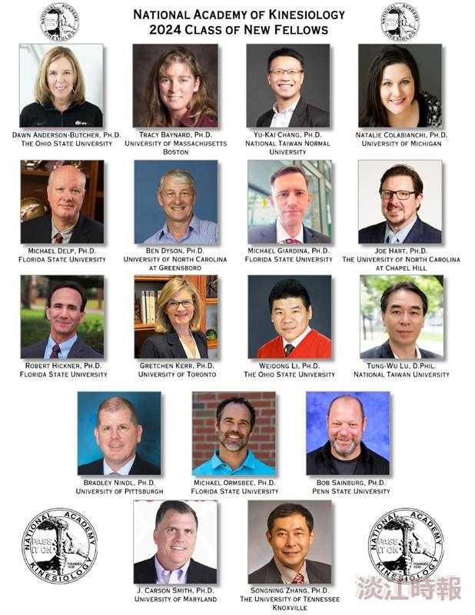
土木系校友，台灣大學醫學工程系教授呂東武（第3排右1），獲選美國國家運動科學院院士，赴美參加院士會議並領證。（圖／呂東武提供）

